

EU peníze školám
  - Základní škola Čachovice a Mateřská škola Struhy,
Komenského 96, příspěvková organizace
Označení: VY_32_INOVACE_109_PR4
Předmět: Přírodověda
Ročník: 4.
Téma: Živá příroda
Název: Ekosystém pole - rostliny
Autor: Lucie Kováčová
Popis: Pracovní list slouží k procvičení
a zopakování probrané látky. Možno použít i jako opakovací test.

Metodika:
V pracovním listě jsou uvedené pokyny pro žáky.
Tento materiál slouží k procvičení látky. Žáci si osvojují poznatky z probrané látky.
Dokument můžeme využít jak při práci skupinové, tak i při samostatné práci žáků nebo jako opakovací test.
Navíc umožňují samostatnou práci žáků, aktivní vyhledávaní a doplňování informací z učebnice
Inovace spočívá v tom, že pracovní listy umožní zrychlené zápisy z hodin přírodopisu a umožní chybějícím žákům rychleji si doplnit zmeškanou látku.

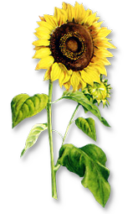
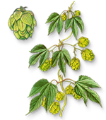
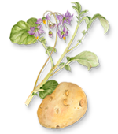
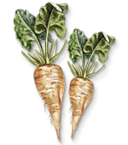
- Napiš správné názvy

- Vybarvi správné dvojice

Ječmen obecný | Luskoviny
Slunečnice roční | Obiloviny
Jetel luční | Průmyslové rostliny
Bojínek luční | Okopaniny
Lilek brambor | Zelenina
Fazol obecný | Pícniny
Lilek rajče | Jeteloviny
Len setý | Olejniny

- Zakroužkuj správnou odpověď

Brambory pěstujeme pro vysoký obsah
- Vody b) škrobu c) vitamínu C

Jetel luční a vojtěška rostou
- na louce b) v lese c) na poli

Paprika, okurka, rajče, květák patří mezi
- ovoce b) zeleninu c) okrasné rostliny

Len setý patří mezi
- průmyslové rostliny b) olejniny c) pícniny

Olejniny pěstujeme pro výrobu
- cukru b)krmiva c) oleje

Ekosystém pole vznikl
- usazováním hornin b) vykácením lesů c) vypuštěním rybníka

pícniny pěstujeme jako
- krmivo b) zeleninu c) plevel

- Křížovka

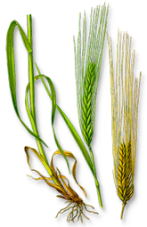


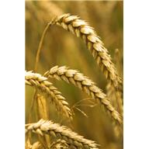
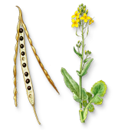

- Přiřaď správné názvy
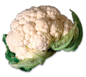
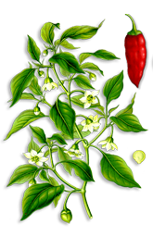
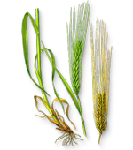
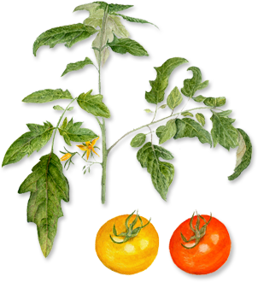

LILEK RAJČE
PAPRIKA ROČNÍ

ŽITO SETÉ
KVĚTÁK

ŘEŠENÍ
- Napiš správné názvy

Slunečnice roční chmel lilek brambor řepa obecná

- Vybarvi správné dvojice

Ječmen obecný | Luskoviny
Slunečnice roční | Obiloviny
Jetel luční | Průmyslové rostliny
Bojínek luční | Okopaniny
Lilek brambor | Zelenina
Fazol obecný | Pícniny
Lilek rajče | Jeteloviny
Len setý | Olejniny

- Zakroužkuj správnou odpověď

Brambory pěstujeme pro vysoký obsah
- Vody b) škrobu c) vitamínu C

Jetel luční a vojtěška rostou
- na louce b) v lese c) na poli

Paprika, okurka, rajče, květák patří mezi
- ovoce b) zeleninu c) okrasné rostliny

Len setý patří mezi
- průmyslové rostliny b) olejniny c) pícniny

Olejniny pěstujeme pro výrobu
- cukru b)krmiva c) oleje

Ekosystém pole vznikl
- usazováním hornin b) vykácením lesů c) vypuštěním rybníka

pícniny pěstujeme jako
- krmivo b) zeleninu c) plevel

- Křížovka

 | Ř | E | P | K | A | O | L | E | J | K | A
Ž | I | T | O
 |  | S | L | U | N | E | Č | N | I | C | E
 | P | Š | E | N | I | C | E

- Přiřaď správné názvy

LILEK RAJČE
PAPRIKA ROČNÍ

ŽITO SETÉ

KVĚTÁK

Citace:
www.office.microsoft.com
http://cs.wikipedia.org/wiki/%C5%BDito

